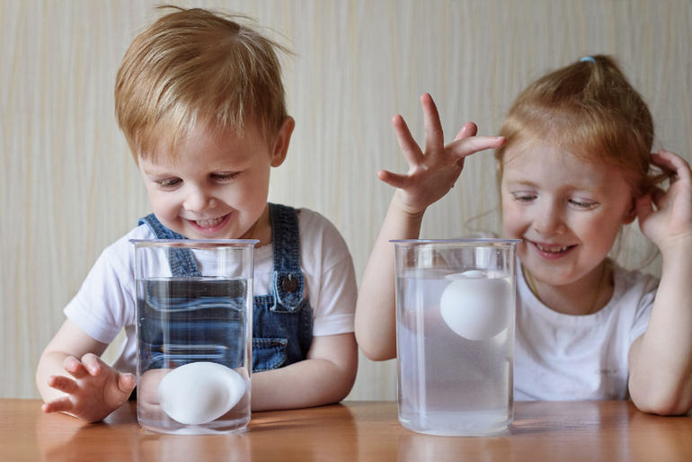



Д

Для того чтобы речь ребенка развивалась успешно, нужна развивающая речевая среда. Что это такое?

**Речевая среда** для ребенка дошкольного возраста – это прежде всего речь тех людей, с которыми он общается постоянно, то есть родителей и его близких. Правильно ли мы говорим с детьми?

**Правило 1.** **В речи надо избегать постоянного употребления присловий:** «как бы», «на самом деле», «так сказать», «типа», «значит», «это», «ну» — они делают речь смешной, разорванной, несвязной.

Нам часто кажется, что дети не обращают внимания на наши слова. Но это не так.

**Правило 2.** **Взрослым в своей речи желательно очень четко и точно называть все предметы, которые окружают ребенка и которыми он пользуется.** Например, не говорить безликое «штаны», а называть конкретно: «брюки», «колготки», «шорты», «джинсы». Вместо того чтобы говорить «не забудь шапку», назвать конкретный головной убор: берет, ушанка, кепка, шлем, панама, шляпка, бейсболка и т.д.

Зачем это нужно? Прежде всего, ребенку нужно научиться отделять существенные – главные признаки предмета от несущественных и обобщать. Например, чем отличаются брюки и шорты? Что у них общее – чем они похожи? Чем отличается кепка от ушанки?

Когда Вы правильно и точно называете предметы, у ребенка начинают появляться вопросы к Вам – почему так называется? Это отличный повод поговорить с малышом, попробовать обсудить чем похожи и чем отличаются разные предметы. И это будет жизненное занятие, которое полезно и для интеллекта, и для речи ребенка.

**Правило 3. В своей речи желательно не злоупотреблять уменьшительно–ласкательными словами и не сюсюкать:** ножка, дорожка, машинка, ротик, кашка, ложечка, вилочка, карандашик и т.д. Ласковые слова очень нужны, но Ваша речь не должна состоять преимущественно из них!

**Правило 4. Грамматическая и орфоэпическая правильность речи.**

Приведу пример часто встречающихся ошибок. Правильное ударение выделено заглавной буквой.

ЗвонИм (звонИт), баловАть (балУет, балУешь, балОванный, баловАться, балУюсь, балУется, но бАловень), досУг, предложИть (предложЕние), красИвее, месяцАми (по месяцАм), ремЕнь, алфавИт, ворОта (к ворОтам, но в поэзии, песенка воротА), нет грибА, возьму дОску (дополнительный вариант – доскУ), давнИшний, задОлго, завИдно, яичница (произносится «яишница»), началсЯ, началАсь, началОсь (неправильно нАчался), повторИт (неправильно – повтОрит), арбУз, кУхонный, шофЁр (неправильно – шОфер).

***Что еще нужно запомнить: как правильно говорить***

* Пара чулок, пара сапог, пара гетр, пара носков, пара валенок

**Вопрос 1.**

Нет, зву

***КУЛЬТУРА РЕЧИ РОДИТЕЛЕЙ. А ВЫ ДОПУСКАЕТЕ ЭТИ ОШИБКИ?***

* Килограмм яблок, груш, слив, но апельсинов, помидоров, вафель (Не вафлей)
* Возьми из кухни (возьми с кухни – ошибка)
* Клади (неправильно – «ложь»)
* Ляг (неправильно – «ляжь»)

**Правило 6. Не задавайте ребенку вопросов, в которых изначально заложено отрицание с частицей НЕ, например: «Ты не знаешь, почему птицы улетают на юг?».** Вместо этого спрашивайте: «Почему птицы улетают на юг осенью?». Не надо сомневаться в способностях ребенка!

**Правило 7.  Избегайте многословия.** Вместо того, чтобы спросить: «Сейчас я задам тебе сложный вопрос, и мне интересно ответишь ли ты на него или не ответишь и как ответишь – почему люди придумали разный транспорт?» спросите просто: «Как ты думаешь, зачем люди придумали так много разных видов транспорта?»

**Правило 8. Вопросы к ребенку стройте в логической последовательности с постепенным усложнением:**

* сначала простые вопросы (что видит, что знает, что слышит)
* затем вопросы, требующие размышления анализа
* в конце вопросы творческие, требующие выхода из проблемной ситуации.

Например, 1) какие ты знаешь виды транспорта – 2) зачем нужен транспорт людям? Зачем люди придумали так много разных видов транспорта: водный, воздушный, подземный, наземный? – 3) Что было бы, если бы транспорт перестал существовать? Какие виды транспорта люди придумают в будущем? Если Вы сразу же зададите сложный, проблемный вопрос, то не сможете получить развернутый ответ от ребенка. Ему нужно «подойти» к высокой планке, «разогнавшись» на простых вопросах.

Желаю Вам успехов в воспитании и обучении Ваших малышей!

**Вопрос 1.**

Нет, зву